kortinfo 4 A
for lokale musikk- og kulturråd

redigerbar
STRATEGI- OG HANDLINGSPLAN

Det er viktig at musikk- og kulturrådet har en plan for arbeidet sitt. Planen kan være temmelig omfattende, og den kan være ganske enkel med kanskje bare en sak. Kortinfo 4 A skisserer hvordan man kan bygge et middels plandokument. 4 B angir en mer omfattende plan.

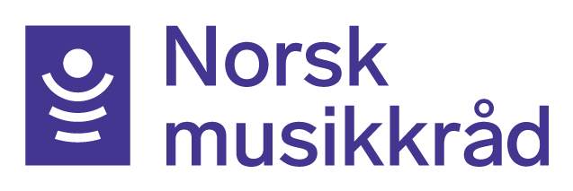

Strategi- og handlingsplan for lokale musikk- og kulturråd
De lokale musikk/kulturrådene er selvstendige lokale organisasjoner, samtidig som de er en del av både Norsk musikkråd og Musikkens studieforbund. Det betyr at det lokale rådet selv setter opp og prioriterer hva det skal arbeide med – i første rekke ut fra lokale forhold. Lokale behov og rådets kapasitet påvirker hva og hvor mye som skal prioriteres.

Men vær realistisk, ikke gap for høyt!

En strategiplan er en overordnet plan der man staker ut kursen i rådets arbeid. Handlingsplanen konkretiserer hva man skal arbeide med innenfor de forskjellige områdene i strategiplanen. (Noen velger andre benevnelser i sine plandokumenter.)

Slike plandokumenter kan være temmelig omfattende, og de kan være ganske så enkle. Kortinfo 4 B angir en mer omfattende plan.
Den aller enkleste planen har kun en sak.

I det følgende skisseres en middels strategi- og handlingsplan for lokale musikk- og kulturråd.

Middels strategi- og handlingsplan

Vi foreslår at strategiplanen grupperes i fire innsatsområder. I følgende oppsett skisseres også noen handlingspunkter som man kan jobbe med innenfor de fire områdene:

Innflytelse

- Representere hele det lokale musikk/kulturlivet overfor kommunen

- Drive lokal påvirkning, delta i lokale planprosesser, og være høringsinstans (se kortinfo 7)

- Synliggjøre rådets arbeid overfor kommunen, medlemmer og andre

Lokaler til musikk/kulturformål

- Arbeide for flere, bedre og gratis/rimeligere øvings- og framføringslokaler

- Kartlegge øvings- og framføringslokaler i kommunen

- Arbeide for at «NS 8178 2014: Akustiske kriterier for rom og lokaler til musikkutøvelse» legges til grunn ved nybygging og rehabilitering av lokaler til musikkformål

Rammebetingelser for de lokale lagene

- Arbeide for forutsigbare tilskudd til drift og aktiviteter i lokale lag

- Arbeide for å sikre kvalifiserte dirigenter og instruktører

- Andre lokale rammebetingelser som lyd- og lysutstyr, kortrabulanter, scener, merkantile tjenester, markedsføring, møtelokaler mm (se kortinfo 6)

Konkrete tiltak

- Arrangere og koordinere konserter, festivaler, fellesprosjekter og kompetansehevende tiltak (kurs og seminarer)

- Utvikle samarbeidsavtaler med kommunen og kulturskolen (se kortinfo 9)

- Fordele/innstille på/uttale seg om lokale kulturmidler

- Bidra til inntekter til medlemmene (se kortinfo 12)

Tilpass til lokale forhold
I noen kommuner framstår en eller et fåtall saker som mer presserende enn andre. I slike tilfeller kan rådet definere og prioritere nettopp disse sakene. Da kan plandokumentet se slik ut:

- Kommende periode skal vi arbeide for.....(denne saken/disse sakene).

- Det skal vi gjøre ved å …..(gjøre dette og dette).

Etter hvert som de prioriterte sakene finner sin løsning, så kan rådet bygge ut strategi- og handlingsplanen.

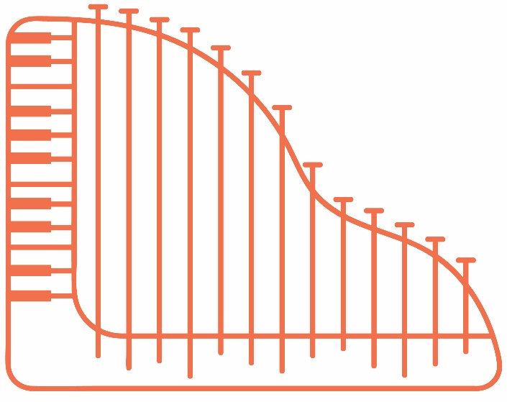

Støtteressurser
På de lokale musikk- og kulturrådenes nettportal www.musikk.no/nmr/lokale-musikkrad finner du som tidligere nevnt også en mer utfyllende mal for strategi- og handlingsplan, med flere forslag til handlingspunkter (kortinfo 4 B). Denne gir gode tips til hvordan rådet kan bygge ut sin egen strategi- og handlingsplan.

På portalen finner du også et mangfold av kortinfoer, også de vi har vist til i dette forslaget til strategi- og handlingsplan. Sjekk ut disse også med tanke på relevante saker å jobbe med.

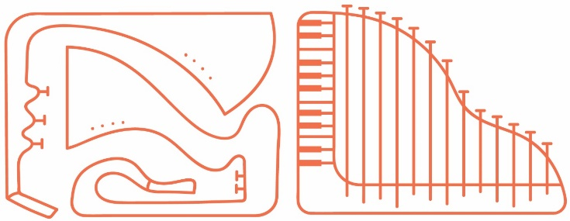

HJELPERESSURSER I LOKALT ARBEID
Frivillighet Norge har utviklet en omfattende veileder for påvirkning av lokal frivillighetspolitikk. Målet med veilederen er å inspirere lag og foreninger til å gå i dialog med kommunen, og å vise hvilke gevinster en slik dialog kan gi. Bruk også denne i arbeidet med å få kommunen din til å legge til rette for en enklere og bedre hverdag for det lokale kulturlivet. Hele veilederen «Hvordan kan jeg påvirke frivillighetspolitikken i min kommune?» kan lastes ned gratis fra ned fra www.frivillighetnorge.no

Norsk kulturforum (NOKU) har utarbeidet nyttige temahefter som bl.a. omtaler Kulturloven og Plan- og bygningsloven, se www.noku.no

MUSIKK- OG KULTURRÅDET
et redskap for økt innflytelse og bedre aktiviteter

På www.musikk.no finnes inngang til Norsk Musikkråd, Musikkens studieforbund, våre hhv 40 og 34 medlemsorganisasjoner, alle regionleddene og mange lokale råd.
De nasjonale medlemsorganisasjonene www.musikk.no/engasjer-deg
Regionleddene
- Østfold musikkråd www.musikk.no/ostfold
- Akershus musikkråd www.musikk.no/akershus
- Oslo musikkråd www.musikk.no/oslo
- Innlandet musikkråd www.musikk.no/innlandet
- Buskerud musikkråd www.musikk.no/buskerud
- Vestfold og Telemark kulturnettverk www.musikk.no/vestfoldogtelemark
- Agder musikkråd www.musikk.no/agder
- Rogaland musikkråd www.musikk.no/rogaland
- Vestland musikkråd www.musikk.no/vestland
- Møre og Romsdal musikkråd www.musikk.no/moreogromsdal
- Trøndelag musikkråd www.musikk.no/trondelag
- Nordland musikkråd www.musikk.no/nordland
- Troms musikkråd www.musikk.no/troms
- Finnmark musikkråd www.musikk.no/finnmark
De lokale musikk- og kulturrådenes temasider www.musikk.no/lokale-musikkrad

08.12. 2021

